|  |  |
| --- | --- |
| **Seconde baccalauréat professionnel AGOrA** | **THÈME – Traiter les demandes de devis** |
| **Activité traversée**  **1.2** Traitement des opérations administratives et de gestion liées aux relations avec le client, l’usager ou l’adhérent   * Suivi des devis, commandes, contrats, conventions | **Compétences**  **1.2.1.** Appliquer les procédures internes de traitement des relations « clients ».  **1.2.2.** Produire les documents liés au traitement des relations « clients » dans un environnement numérique. |

**Contexte professionnel**

La jardinerie Fleurs LISCH est une jardinerie traditionnelle basée à Colmar. Elle propose à ses clients professionnels ou particuliers :

* des fleurs cultivées dans ses propres serres (géraniums, pensées, fleurs à bulbes, fleurs vivaces),
* des plantes aromatiques,
* des plantes potagères,
* des arbustes,
* des fleurs d’intérieur.

Elle propose également dans son espace de vente de la décoration d’intérieur et des outils de petit jardinage.

Depuis peu, la jardinerie propose à ses clients des services complémentaires notamment lors de l’achat d’arbustes (aide à la plantation, taille) et un service d’entretien de pelouses.

Nous sommes le **20 février 2022**. Vous travaillez au service Administratif, sous la responsabilité de Madame Sophie DOMBES, Assistante Administrative. Madame Elisabeth LISCH, Directrice générale, signera l’ensemble des courriers.

|  |  |
| --- | --- |
| **Dénomination Sociale** | **FLEURS LISCH** |
| **Statut juridique** | S.A.R.L. Société Anonyme à Responsabilité Limitée |
| **Directrice générale** | Mme Elisabeth LISCH |
| **Adresse** | 126 route de Bâle, 68000 COLMAR |
| **Site Internet** | [www.fleurslisch.fr](http://www.fleurslisch.fr) |
| **Adresse mail** | [informations@fleurslisch.fr](mailto:informations@fleurslisch.fr) |
| **Téléphone** | 03 89 20 11 65 |
| **Télécopie** | 03 89 20 44 48 |
| **SIRET** | 40525147100018 |
| **NAF** | 0119Z |
| **N° tva intracommunautaire** | FR75405251471 |

**ORGANISATION DU SCÉNARIO**

|  |  |  |
| --- | --- | --- |
| **SITUATION PROFESSIONNELLE**  Traiter les demandes de devis  **Lieu d’exercice :** administratif | **Missions**   1. Analyser la chaîne documentaire liée aux ventes 2. Elaborer un devis simple 3. Compléter un courrier d’accompagnement 4. Elaborer un devis complexe 5. Mettre en forme les nouvelles conditions générales de vente | **Compétences**  Appliquer les procédures internes de traitement des relations « clients »  Produire les documents liés au traitement des relations « clients » dans un environnement numérique  Appliquer les procédures internes de traitement des relations « clients »  Produire les documents liés au traitement des relations « clients » dans un environnement numérique  Appliquer les procédures internes de traitement des relations « clients » |



**Avant de vous lancer dans vos travaux, créez un dossier informatique que vous nommerez « SCENARIO 3 – FLEURS LISCH »**

**ANALYSE DU CONTEXTE PROFESSIONNEL**

|  |  |
| --- | --- |
| Quelle est votre organisation d’accueil ? |  |
| À quelle catégorie d’effectif appartient-elle ? | q Micro-entreprise (< 10 salariés)  q Petite et moyenne entreprise (entre 11 et 249 salariés).  q Entreprise de taille intermédiaire (entre 250 et 4999 salariés).  qGrande entreprise ( + de 5 000 salariés). |
| Quelle est sa forme juridique ? |  |
| À quelle catégorie d’organisation appartient-elle ? | q Association  q Administration  q Entreprise |
| Citez deux biens qu’elle commercialise. |  |
| Donnez deux services proposés. |  |
| Qui sont ses clients ? |  |
| Qui est votre responsable de formation ? |  |
| Qui dirige la société ? |  |

**Mission 1 – Analyser la chaîne documentaire liée aux vente**

Le 20 février. C’est votre premier jour de PFMP au sein de l’entreprise. Madame DOMBES souhaite vous présenter la chaîne documentaire liée aux ventes. Elle vous confie une documentation (**DOCUMENTS 1 ET 2**).

**Votre travail :**

1. À partir des informations contenues dans les documents, complétez **l’ANNEXE 1**.

**Mission 2 – Établir un devis simple**

Prenez connaissance de la note de travail 1 (**DOCUMENT 3**), de la télécopie reçue (**DOCUMENT 4**) et de la fiche client (**DOCUMENT 5**).

**Votre travail :**

1. Ouvrez le fichier « **DEVIS SIMPLE** » dans le dossier **SUPPORTS** et préparez le devis n° 185 pour le client « PAYS’ART ». Vous enregistrerez votre fichier sous « **S3_FLEURS_LISCH_122_DEVIS_185_PAYSART** » < et vous l’imprimerez.

**Mission 3 – Préparer un courrier d’accompagnement**

Prenez connaissance de la note de travail 2 (**DOCUMENT 6**)

**Votre travail :**

1. Présentez le courrier d’accompagnement au devis précédemment établi. Vous enregistrerez puis imprimerez votre courrier mis à jour sous « **S3_FLEURS_LISCH_121_COURRIER_DEVIS_185** » <.

**Mission 4 – Établir un devis complexe et le transmettre au client**

Prenez connaissance du mail reçu par le client (**DOCUMENT 7**) de sa fiche (**DOCUMENT 8**) et des tarifs des prestations (**DOCUMENT 9**).

**Votre travail :**

1. Ouvrez le fichier « **DEVIS COMPLEXE** » et établissez le devis 186 pour le client. Enregistrez votre travail sous « **S3_FLEURS_LISCH_122_DEVIS_186_SCHMIDT** ». Imprimez votre devis.
2. Transmettez le devis par mail au client. Vous reprendrez des éléments du courrier d’accompagnement et insérerez le devis en PJ. Simulez l’envoi du mail à partir de votre ENT vers votre enseignant. Imprimez votre mail.

**Mission 5 - Mettre en forme les conditions générales de vente**

Prenez connaissance de la note de travail 3 (**DOCUMENT 10**).

1. **Etape 1** – À partir des éléments à votre disposition, présentez les nouvelles conditions générales de vente mises à jour (**DOC. 11** et dossier **SUPPORTS** ». Vous enregistrerez cette première version sous « **S3_FLEURS_LISCH_121_CGV1**» et imprimerez votre travail.
2. **Etape 2** – Reprenez le travail précédemment réalisé. À partir de la note de travail, procédez à une nouvelle proposition de mise en forme en colonnes. Enregistrez votre travail sous « **S3_FLEURS_LISCH_121_CGV2** ». Imprimez-le.

**DOCUMENT 1 – La chaîne documentaire liée aux ventes**

**ORGANISATION DE LA CHAÎNE DOCUMENTAIRE**

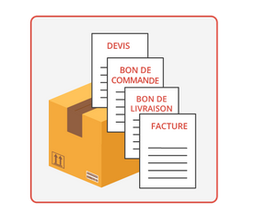Le processus de vente s’organise dans l’entreprise de la manière suivante :

1. le client peut demander un devis (ou estimation de prix). Le devis n’est pas obligatoire. Il permet de proposer un prix et des prestations au client.
2. Si le client souhaite directement passer commande, il nous adresse une demande qui permet la création du bon de commande.
3. L’entreprise évalue le niveau des stocks et prépare la commande. Le bon de livraison est alors créé. Le stock réel de l’entreprise diminue.
4. L’entreprise édite ensuite la facture, document comptable indispensable pour enregistrer la vente.

**DOCUMENT 2 – Le devis**

La fonction première d’un **devis** est d’informer sur le prix d’une prestation de service ou d’un produit avant l’achat.

Le devis détaille l’ensemble des prix qui seront facturés au client pour le service. Il permet de s’assurer que le client et le professionnel sont d’accord sur le prix avant la réalisation de la prestation.

**Mais quelle est la valeur juridique d’un devis ?**

* **Pour le professionnel** qui émet le devis, il a une valeur d’offre de contrat. L’émetteur du devis ne peut pas se rétracter quant aux délais, prix et autres informations mentionnées dans le devis.
* **Pour le client** : le devis l’engage à partir du moment où il le signe avec la mention “bon pour accord” ou “bon pour travaux”. Une fois le devis accepté le client ne peut plus contester les prix pratiqués ou les délais impartis.

Un **devis** engage donc ses signataires au même titre qu’un contrat.

**DOCUMENT 2 (suite) - Quelles mentions un devis doit-il comporter ?**

Créer un devis ne s’improvise pas et quelques règles sont à respecter. Pour être valable, un devis doit comporter [certaines mentions](https://www.zervant.com/fr/blog/quelles-sont-les-mentions-obligatoires-sur-un-devis/).

Il y a les informations obligatoires comme :

* la date du devis et durée de validité de l’offre ;
* votre nom, la raison sociale et l’adresse de votre entreprise ainsi que son statut et forme juridique de l’entreprise ;
* le nom et adresse de votre client ;
* le décompte détaillé (et description) de chaque prestation, en quantité et en prix unitaire ;
* le prix horaire ou forfaitaire de main d’œuvre si besoins.

Et il y a des informations fortement recommandées. Parmi elles, on peut citer :

* les modalités et date de livraison de la prestation achetée,
* la date de paiement de la prestation achetée,
* les conditions de paiement, de livraison et d’exécution du contrat ;
* 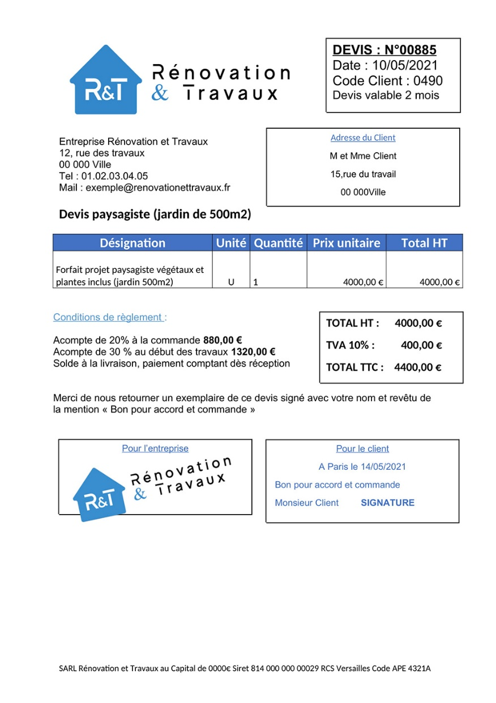la somme globale à payer HT et TTC, en précisant les taux de TVA applicables.

Durée de validité : 2 mois

Coordonnées du client

TOTAL HT obtenu par la multiplication de la quantité et du PU.

Un acompte est une « garantie » prise par l’entreprise vis-à-vis de son client. Ici le client payera 20 % du montant TTC du devis à la commande et 30 % au début des travaux.

Le solde de 2200 € (différence entre 4 400 € et les deux acomptes) sera réglé en fin de travaux.

La TVA est un impôt qui est dû par le client. Ici, le taux est de 10 % calculé sur le montant HT de 4 000 €

Le client payera finalement 4 400 € TTC

Acceptation du client. Obligatoire avec la mention « bon pour accord ».

**ANNEXE 1 - QUESTIONS**

1. **Quels sont les quatre documents qui composent la chaîne commerciale ?**
2. **Un client peut-il commander des articles sans avoir signé un devis ? Quel document sera alors créé ?**
3. **Quel document permettra le règlement de la commande ou du devis ?**
4. **Qu’entraîne l’édition du bon de livraison ?**
5. **Que doit faire un client pour accepter un devis ?**
6. **En quoi l’acceptation du devis par l’entreprise est-elle importante ?**
7. **Un client qui a signé un devis pour l’achat d’articles peut-il se rétracter  ?**
8. **Comment se calcule le montant HT ?**
9. **Comment détermine-t-on le montant de 400 € (TVA) ?**

**DOCUMENT 3 – NOTE DE TRAVAIL 1**

De : Sophie Dombes (sophie.dombes@fleurslisch.fr)

A : Vous (informations@fleurslisch.fr).

Bonjour,

J’ai reçu ce matin une demande de prix de la part d’un de nos clients, la société PAYSART (**DOCUMENT 4**).

Merci de bien vouloir l’analyser et proposer le devis demandé.

J’ai laissé dans votre dossier :

* La fiche du client (**DOCUMENT 5**),
* Les extraits des catalogues (**DOSSIER SUPPORTS**),
* Le modèle de devis que nous utilisons (**DOSSIER SUPPORTS – DEVIS SIMPLE**).

**À partir de l’ensemble des informations à votre disposition établissez le devis n° 185 en date du jour.**

Merci d’avance,

Sophie

**DOCUMENT 4 – TÉLÉCOPIE CLIENT**

|  |  |  |  |  |  |  |
| --- | --- | --- | --- | --- | --- | --- |
| **TÉLÉCOPIE**  **PAYS’ART**  Marc EHRET - Paysagiste  Route Nationale 83  68420 HATTSTATT  [achats@paysart.fr](mailto:achats@paysart.fr)   | |  | | --- | | À : FLEURS LISCH  Numéro de télécopie : 03 89 20 44 48 | | De : PAYS’ART  Numéro de télécopie : 03 89 55 22 12 | | Date : 20 FEVRIER 2022 | | Objet : DEMANDE DE DEVIS | | Numéro de téléphone pour suivi :  06 66 58 55 21 | |

|  |
| --- |
| Madame, Monsieur,  Pour les besoins d’un nouveau chantier, nous aimerions avoir un devis pour les arbres et arbustes ci-dessous :  4 RHUS POTANINI.  5 RIBES AUREUM.  3 ABELIA GRANDIFLORA.  5 ACER CAPILLIPES DIMENSIONS 250/300.  2 CAMELIA JAPONICA.  6 CARYOPTERIS WHITE SURPRISE DIMENSION 40/60.  Merci par avance,  Fabrice EHRET  Artisan Paysagiste |

**DOCUMENT 5 - FICHE CLIENT**

|  |  |  |  |
| --- | --- | --- | --- |
| **N° client** | 1258 | **Dénomination** | PAYS’ART |
| **Adresse** | Route Nationale 83 | **CP** 68420 | **VILLE** HATTSTATT |
| **Contact** | M. Fabrice ERHET, Paysagiste - 06 66 58 55 21 | | |
| **Type** | Client régulier | **Paiement** | Chèque, espèces. |
| **Conditions commerciales** | 5 % remise sur intégralité de la commande | **Conditions de règlement** | Paiement intégral à la récupération. |
| **Conditions de livraison** | Récupération directe à l’entrepôt. | | |
| **Commentaires** | Pour les grands volumes, livraison forfaitaire 30 €. Voir Mme LISCH. Possibilité de livraison directe chez le client. | | |

**DOCUMENT 6 – NOTE DE TRAVAIL 2**

De : Sophie Dombes (sophie.dombes@fleurslisch.fr)

A : Vous (informations@fleurslisch.fr).

Bonjour,

Je vous remercie pour votre travail sur le devis. Chaque proposition commerciale est accompagnée d’un courrier ou d’un courriel.

Pour le cas présent, nous utilisons un modèle de courrier d’accompagnement (**DOSSIER SUPPORTS**).

**À partir des informations à votre disposition, complétez le courrier.**

Imprimez-le.

Merci d’avance,

Sophie.

**DOCUMENT 7 – Mail reçu par le client**

De : [mireille.schmidt548@gmail.com](mailto:mireille.schmidt548@gmail.com)

A : [informations@fleurslisch.fr](mailto:informations@fleurslisch.fr)

Objet : demande de devis

Message

Bonjour,

Je souhaiterais disposer d’un devis pour l’achat et l’aide à la plantation des arbustes suivants :

* 3 RIBES AUREUM
* 5 RHODOTYPOS SCANDENS 60/80 10 LITRES
* 3 RHUS TRICHOCARPA

De plus, je dispose d’une pelouse de 450 m² que j’aimerais faire tondre. J’aimerais également que vous me proposiez vos tarifs pour ce travail.

Merci de m’adresser votre offre par retour de mail, bien cordialement,

Mireille SCHMIDT

**DOCUMENT 8 – FICHE CLIENTS PARTICULIERS**

|  |  |  |  |
| --- | --- | --- | --- |
| **N° client** | 489 | **NOM/PRENOM** | Mireille SCHMIDT |
| **Adresse** | 3 route de Acacias | **CP** 68000 | **VILLE** COLMAR |
| **Mail** | [mireille.schmidt548@gmail.com](mailto:mireille.schmidt548@gmail.com) | | |
| **Téléphone** | 03 89 20 55 21 / 06 66 21 22 17 | | |
| **Type** | Particulier | **Paiement** | Chèque, espèces. |
| **Conditions commerciales** | Option Fidélité + : 5 % remise sur végétaux uniquement | **Conditions de règlement** | Paiement à la commande |
| **Conditions de livraison** | Livraison à domicile | | |
| **Commentaires** | Livraison OFFERTE | | |

**DOCUMENT 9 – TARIFS DES PRESTATIONS**

|  |  |  |  |
| --- | --- | --- | --- |
| **SERVICES** | **UNITÉ** | **PU** | **Commentaire** |
| **Aide à la plantation arbustes** | **Pièce** | **3.00 €** | **Si plus de 10 arbustes, 2.50 € unité** |
| **Taille de haie** | **Mètre linéaire sur deux faces (Ml)** | **5.00 €** |  |
| **Mètre linéaire sur trois faces (Ml)** | **7.50 €** |  |
| **Tonte pelouse** | **m²** | **0.20 €** | **Au-delà de 500 m², 0.30 €** |

**TVA : 20 %**

**DOCUMENT 10 – NOTE DE TRAVAIL 10**

De : Sophie Dombes (sophie.dombes@fleurslisch.fr)

A : Vous (informations@fleurslisch.fr)

Bonjour,

Nos conditions générales de vente ne sont pas mises à jour. En effet, les évolutions du règlement général de protection des données nous imposent de rajouter l’article suivant :

***V. Protection des données des informatiques***

***Conformément à la Loi Informatique et Libertés du 6 janvier 1978, vous disposez des droits d’interrogation, d’accès, de modification, d’opposition et de rectification sur les données personnelles vous concernant. En adhérant à ces conditions générales de vente, vous consentez à ce que nous collections et utilisions ces données pour la réalisation du présent contrat. En saisissant votre adresse email sur notre site, vous recevrez des emails contenant des informations et des offres promotionnelles concernant des produits de notre société et de ses partenaires. Les informations relatives aux propositions commerciales, contrats de vente peuvent faire l’objet d’une collecte informatique. Vous pouvez demander à y avoir accès, à vous désinscrire à tout instant. Il vous suffit pour cela de cliquer sur le lien présent à la fin de nos emails ou de contacter le responsable du traitement par lettre RAR.***

Merci de me proposer une mise à jour des CGV. Je vous ai laissé le fichier dans votre dossier (**DOSSIER SUPPORTS**) je l’ai imprimé et annoté (**DOCUMENT 11**). Aidez-vous de la fiche **RESSOURCES** pour la mise en forme.

Une fois ce travail terminé, enregistrez et imprimez-le. Ce document sera mis en ligne sur notre site.

Dans un second temps, reprenez votre travail. Retravaillez votre document afin de le présenter en deux colonnes. Modifier les marges, les espacements et les interlignes afin que ce document tienne sur une feuille. Il sera imprimé au dos de chaque devis désormais.

Enregistrez votre travail et imprimez-le.

Merci d’avance,

Sophie

LOGO FLEURS LISCH A DROITE.

Insérer en en-tête : « CGV » mise à jour 20 février 2022

**DOCUMENT 11**

Titre ARIAL, T22, gras, encadré avec trame verte.

**Conditions générales de vente client en compte**

Objet :

Pour toutes les rubriques : ARIAL, T16 + gras + soulignement, + n° automatique romain.

Les présentes conditions générales de vente ont pour vocation de régir les relations commerciales entre la société Fleurs Lisch SARL au capital de 270 000 €, dont le siège est à Colmar, 126 route de Bâle, immatriculée au Registre du Commerce et des Sociétés de Colmar sous le numéro TI-405251471 et toute personne physique ou morale souhaitant acquérir les produits et services commercialisés par Fleurs Lisch.

Règlement :

Le règlement des factures se fait au comptant pour tout client n’étant pas en relation d’affaire depuis un an au moins. Passé ce délai, les factures sont payables 30 jours à compter de la date de facturation.

Police (sauf titre et sous-titres), Arial T12.

Tout paiement sortant de ces conditions devra préalablement faire l’objet d’un accord de la part d’un représentant légal de Fleurs Lisch et être rédigé à l’écrit.

Des pénalités de retard sont appliquées dans le cas où des sommes dues ne sont pas versées à 30 jours à compter de la date de facture. Ces pénalités sont d’un taux de 1,5 fois le taux d’intérêt légal.

Marges D/G = 3 cm.

Le non-respect de l’échéance entraînera automatiquement la suspension du compte client jusqu’à régularisation.

Les marchandises et/ou matériels vendus demeurent la propriété des Fleurs Lisch jusqu’à complet paiement de leur prix par l’Acheteur. A ce titre Fleurs Lisch pourra en exiger la restitution immédiate en cas de défaut de paiement. Dans ce cas, l’Acheteur supportera tous les frais d’enlèvement, de transport, liés à la restitution des marchandises et conservera les risques inhérents à cette restitution.

Pour tous les paragraphes, espacement avant et après de 3 pts.

Interligne 1.5 pts.

Enlèvement de marchandises en magasin :

Fleurs Lisch se réserve le droit de demander une pièce d’identité et d’en relever les informations pour tout enlèvement de marchandise hors paiement comptant.

Retour de marchandises :

Les marchandises peuvent être retournées ou échangées dans un délai de 48h après la date d’achat pour les articles vivants et de 15 jours après la date d’achat pour les articles non vivants.

Fleurs Lisch se réserve le droit de refuser le retour ou échange en cas de détérioration du produit de la part du client.

Insérez en point V. le paragraphe manquant.

Alignement justifié.

Pied de page : VOTRE NOM/PRENOM.

Alignement : justifié.